k.ú. Biskupice u Hrotovic K 487/3

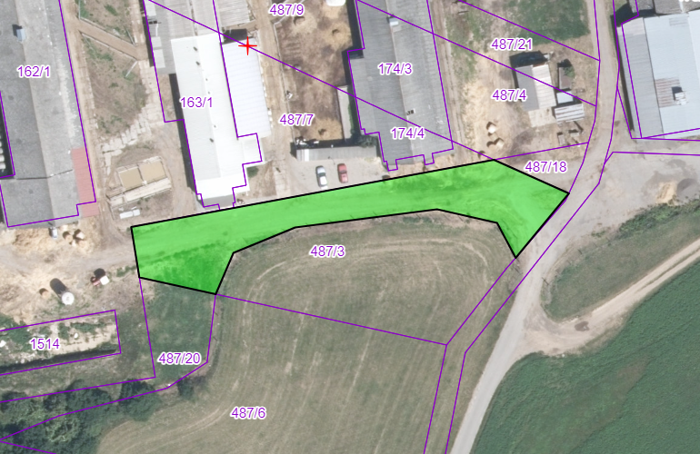

k.ú. Biskupice u Hrotovic KN 487/5

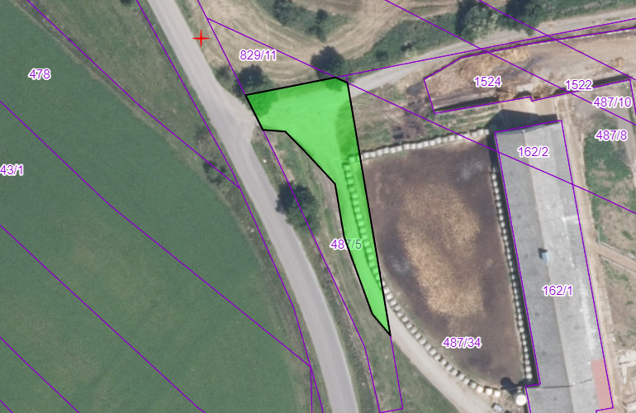

k.ú. Biskupice u Hrotovic KN 487/34

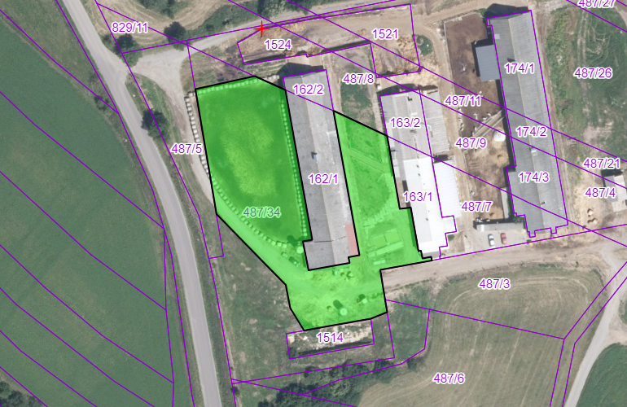

k.ú. Biskupice u Hrotovic KN 906/1

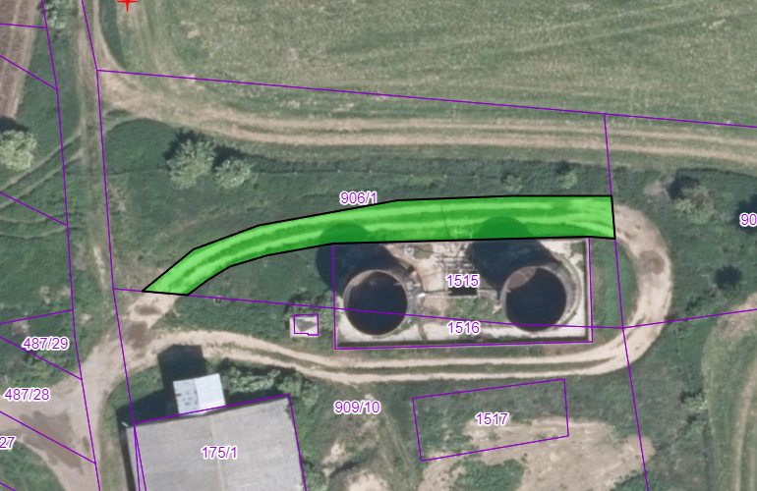

k.ú. Radkovice u Hrotovic KN 432/116

